**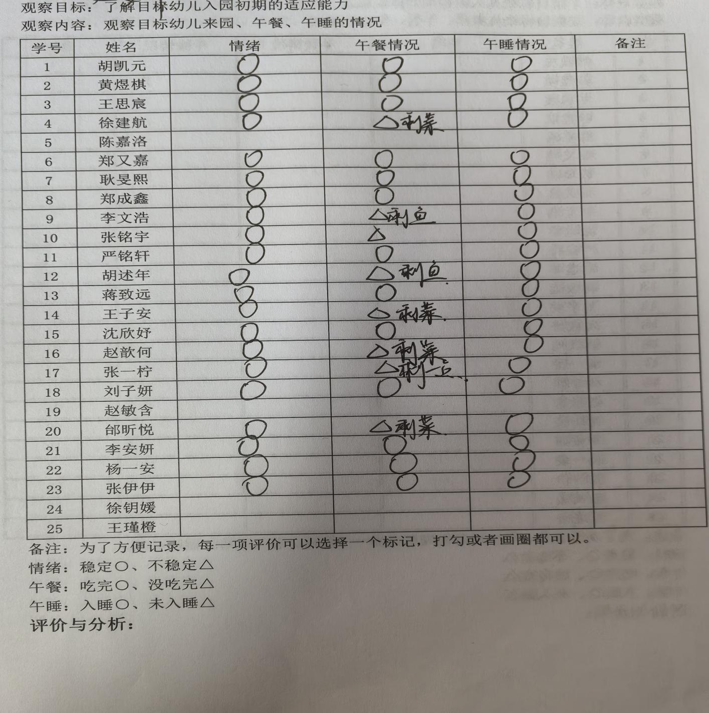**新桥街道中心幼儿园小三班幼儿生活状况记录表

**评价与分析：**

今日来园21人，4人请假。通过今天的观察记录，可以发现小三班的宝贝们在入园和午睡方面有着很大的进步。大部分宝宝都把自己的一份饭菜吃完了，棒棒哒！

**情绪：**

入园情绪：今天孩子们在入园时的情绪是比较稳定的。

园内情绪：大部分幼儿都愿意参与游戏，去选择自己喜欢的游戏玩耍，大部分孩子能够认真的玩游戏。

**半日活动：远足**

|  |  |  |
| --- | --- | --- |
| C:/Users/10238/Desktop/动态照片/IMG_20241114_090606.jpgIMG_20241114_090606  打开书包，看看有什么好吃的呢？ | C:/Users/10238/Desktop/动态照片/IMG_20241114_090711.jpgIMG_20241114_090711  开始享用美味啦！ | C:/Users/10238/Desktop/动态照片/IMG_20241114_090720.jpgIMG_20241114_090720  这是我带的好吃的，和你一起分享。 |
| C:/Users/10238/Desktop/动态照片/IMG_20241114_090723.jpgIMG_20241114_090723  有点渴了，喝点牛奶吧。 | C:/Users/10238/Desktop/动态照片/IMG_20241114_090734.jpgIMG_20241114_090734  好好吃哦，好开心哦！ | C:/Users/10238/Desktop/动态照片/IMG_20241114_090755.jpgIMG_20241114_090755  有点累了，休息一下吧。 |
| C:/Users/10238/Desktop/动态照片/IMG_20241114_090803.jpgIMG_20241114_090803  我带了小蛋糕哦！ | C:/Users/10238/Desktop/动态照片/IMG_20241114_090825.jpgIMG_20241114_090825  休息休息咯。 | C:/Users/10238/Desktop/动态照片/IMG_20241114_090829.jpgIMG_20241114_090829  耶，又是很哇塞的一天！ |
| C:/Users/10238/Desktop/动态照片/IMG_20241114_090835.jpgIMG_20241114_090835  哈喽，今天出来远足啦！ | C:/Users/10238/Desktop/动态照片/IMG_20241114_090916.jpgIMG_20241114_090916  你带了什么好吃的呀？ | C:/Users/10238/Desktop/动态照片/IMG_20241114_090925.jpgIMG_20241114_090925  伸伸腰，动动腿。 |

**生活活动情况：**

1.午餐情况：

今天的午饭吃的是鸦片鱼，茭白炒胡萝卜，喝的汤是菠菜猪肝汤。孩子们都能够自主进餐，且进餐速度也可以，用餐时能在老师的提醒下端正坐姿、一手扶碗，一手拿勺子，掉米粒现象有所改善，个别幼儿用餐时习惯转动身体，容易打翻饭菜，部分幼儿用餐时握勺子的姿势不正确，家长在家也要及时督促，家园配合，引导宝贝们尽快养成良好的用餐习惯哦。

2.午睡情况：

午睡时，有个别孩子需要哄睡，大部分孩子都能在13：00前睡着哦。

**家园合作：**

1.动态上的照片，仅作为老师观察时的随拍，有时会有孩子去喝水、上厕所的情况，所以并不是所有孩子的照片都会呈现；

2.请关注：因为早上入园后就进行户外运动，因此请在家就给孩子垫好吸汗巾，杯子里装温水。

3.请快乐家园还未带来的家长尽快带来哦。